衡量一个[Youtube](https://ythunder.com/)频道是否成功的一个重要标准就是订阅用户数量（也可以称为粉丝数量），[Youtube](https://ythunder.com/)的粉丝好处在于，每当你上传一个视频，[Youtube](https://ythunder.com/)就会提醒所有你的粉丝，这样他们就有可能去看你的视频，我们必须记住，视频的观看量，点击率越高，视频的排名就越靠前。

在这篇文章当中，我们将教你如何在[YouTube](https://ythunder.com/)上获得更多订阅者的九种独特方式：

**1. 保持更新，定期发布新内容**

能否持续发布原创内容是[youtube](https://ythunder.com/)衡量你的频道的质量的一个标准。如果你只是偶尔发布几个视频，就想期待有粉丝关注和订阅，那是不太现实的。你可以去制定一个增加YouTube观看次数：[ythunder.com](https://ythunder.com/)

[Youtube](https://ythunder.com/)发布计划，定时定量的去做，循序渐进，才能有效果。

每周安排和规划好相应内容可让你与[YouTube](https://ythunder.com/)频道内容保持一致。制定发布计划有助于保持良好的发布习惯。一旦你开始发布你的视频内容，你会给你的客户带来更多的好处。客户认为你的视频内容对自己有作用，就会订阅你的频道。

**2. 重视你的视频前10秒，做到最好**

根据美国国家生物技术信息中心的数据报告发现，视频的平均观看次数为2.7分钟。虽然这可能看起来像是一段很长的时间，但这包括从几小时到一分钟不等的视频长度。

在视频的前几秒内留下好的印象至关重要。 企业去测试他们的广告内容，目的是为了达到更多的观看数量。

虽然许多广告都会潜意识的去暗示用户在观看正片之前观看整个广告，但大量广告的客户最短观看时间为仅仅只有5-10秒左右。这意味着用户可以在五秒钟后跳过广告，但如果你立即抓住他们的注意力，你就有更多机会让用户看完广告。 完看广告对你的业务至关重要。

根据Insivia的说法，95%的用户比10%的用户通过文本阅读短信更能保留视频的信息。用一个数据或一些东西来吸引用户的注意力，让他们乐意去看完整个视频。

**3. 一定要策略性的呼吁客户去订阅你的频道**

一定要号召用户订阅你的频道，这一点对于[YouTube](https://ythunder.com/)视频至关重要，从心理学讲，人的意识是容易受到影响的，你要求他们订阅，他们才会有所行动，否则，再优秀的视频他们也会看了就走开了。

用最简单的方法去引导客户，对你来说是非常重要的。与此同时，号召关注去转发，分享你的视频，也是扩大你视频影响力的重要举措之一。

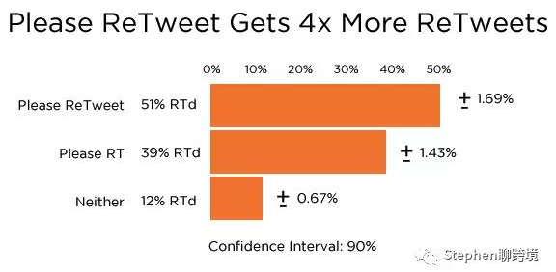

Copyblogger进行的一项研究发现，当用户说Twitter请求转推内容的时候，他们的推文被分享的人比不说话的人多50%。这同样适用于[YouTube](https://ythunder.com/)。

要求你的用户在你的社区内分享和建立信任。一旦你开始看到你的用户群增长，那么是时候请他们查看其他内容了。如果你遵循我们的第一条建议，则应该有稳定的视频流量来推荐观众。通过推荐这些视频，你可以增加自己的观看次数和总观看时间，从而提高[YouTube](https://ythunder.com/)中的搜索排名。

用户留意的时间越长，建立的信任度就越高，最终会让客户满意。

**4. 视频的标题至关重要，有掌握如何取一个好标题，视频描述也不可忽视**

一般SEO最佳做法适用于[YouTube](https://ythunder.com/)。例如，确保每个标题，说明和关键字选择都与你的内容直接相关。如果你不确定哪些关键字，请尝试使用KeywordTool.io或Moz或者Google Ad关键词搜索等工具来获取更好的洞察。

例如，如果你是一家清洁服务公司，可能希望将你的内容集中在高度搜索的关键字或短语当中：

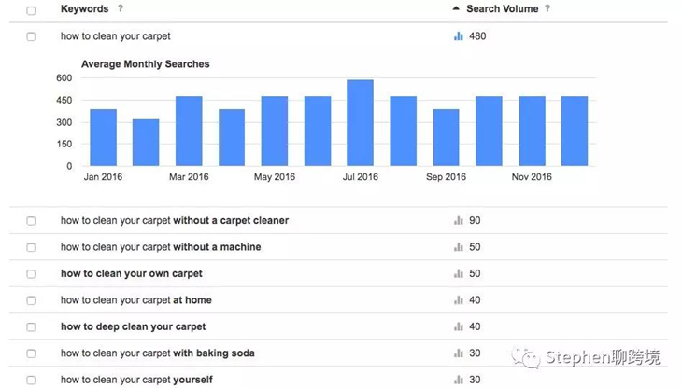

从上面可以看到，人们正在搜索什么内容，来了解要制作的内容。确保您的**关键字**出现在视频的标题，描述中，甚至是视频本身中，以帮助[YouTube](https://ythunder.com/)更好地理解您的视频的内容。

例子：

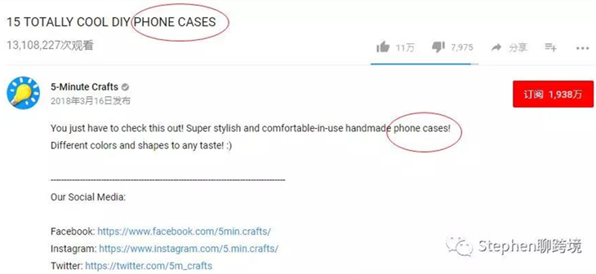

关键字排名靠前的视频在[YouTube](https://ythunder.com/)搜索结果中排名更高，优化标题和描述的写法，注意关键字的使用是让您的频道获得更多订阅者的最佳途径。

**5. 视频一定要使用自定义缩略图**

优秀的视频缩略图可以让你的[YouTube](https://ythunder.com/)频道看起来在业内值得信赖和可靠的方法之一。可以让观众对你的视频内容有更好的理解和期待。

而且视频缩略图在用户搜索时是否点击你的视频观看至关重要，有吸引力的缩略图可以大大的提高CTR（点击率），从而获得更多的观看量。

因此，尽量的不要使用[youtube](https://ythunder.com/)提供的视频截图，而是利用专业的工具，自己设计专门的缩略图。

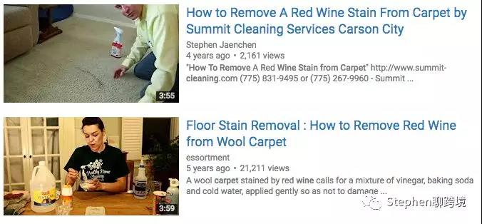

Oxiclean在使用清晰显示其产品和视频标题的自定义缩略图图像方面做得非常出色。

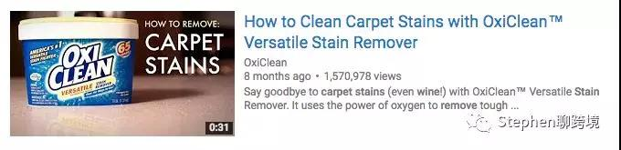

**6. 与其他公司和品牌寻找共同营销机会**

在[YouTube](https://ythunder.com/)上面与另一家公司合作推广你的品牌是一个绝佳途径。 联合营销已成为许多企业试图增加受众规模和[YouTube](https://ythunder.com/)订户数量的有效策略之一。例如，Target经常与其店内出售的其他品牌合作，以突出客户可能不知道的新产品。 其视频系列“This Just In”在其每个视频中讨论了一个特定品牌。

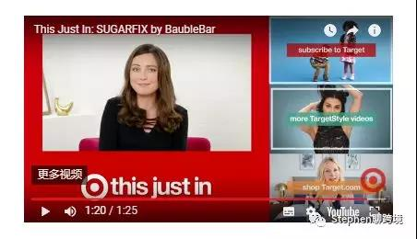

这种营销策略不仅可以帮助Target客户，还可以帮助BaubleBar对Sugarfix感兴趣。与拥有大量受众的品牌合作有着非常利好的增长点。

从专门针对你的行业品牌开始，那些刚刚进入行业的新品牌。如果你与其他品牌建立一些共同营销视频，较大的公司可能会更愿意参与你的视频，因此达到共同营销目的。

**7. 为你的视频增加注释**

为你的[YouTube](https://ythunder.com/)视频添加注释是吸引观众并使内容更具互动性的最佳方式之一。通过特定的注释，您可以将热点，文本覆盖在视频上，并添加链接到故事的某些部分。

就像我们之前提到的那样，宣传你的品牌是好的，但过度宣传是不好的。确保你提供允许用户在视频中跳过的注释，轻松找到您的订阅按钮，甚至可以跳到另一个视频。

您还可以设置注释以链接到您的主页或登录页面，但为了真正获得更多订阅者，你需要专注于[YouTube](https://ythunder.com/)上的内容。进行过度的销售可能会造成更多账号被限制，客户的反感。

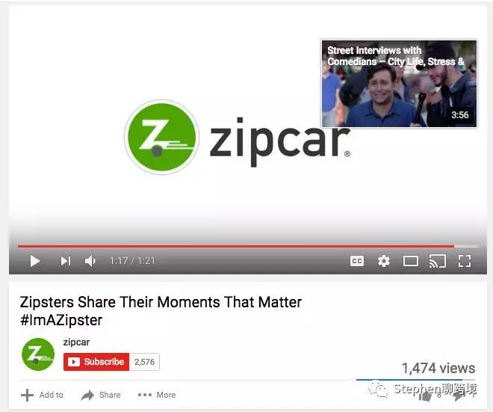

Zipcar在内容结束之前为其他推荐视频创建注释。 目的是让你参与并观看更多内容。 虽然并不是每个视频都需要，但注释与你的内容配合使用是关键。

**8. 提供一个让粉丝回来的理由**

给一个让粉丝回来的理由，可以让你的频道获得更多订阅者，当然首先你要保证你的视频确实为他们提供了帮助和满足了他们的某种需求。

给用户留下持久视频印象的最佳方式之一是通过其他的社交媒体去推广。这意味着你应该尝试回答某些同行视频的评论或与可能以前被要求提供此类内容的用户联系。

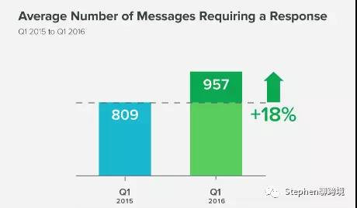

根据统计，品牌只在社交媒体回复11%的消息。 最重要的是，普通品牌每个季度收到957条社交消息，并且都需要被回复，因为都是关联性非常强的客户资源。

持续发布优质视频内容，发布相关视频并与你的用户保持良好的互动，可以让你的频道获得更多的订阅用户。

**9. 充分利用**[**youtube**](https://ythunder.com/)**提供的数据监控分析功能**

[Youtube](https://ythunder.com/)提供了多种维度的数据监控和分析功能，如果你没有善加利用，那么肯定错过了很多机会。 从“概览报告”开始，可以查看过去28天内的内容效果情况。

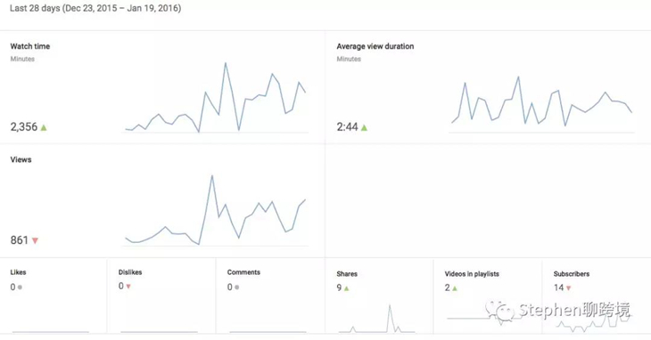

以上数据监控分析工具，在[Youtube](https://ythunder.com/)后台都有提供，而且功能非常强大，不需要使用第三方的软件和应用。

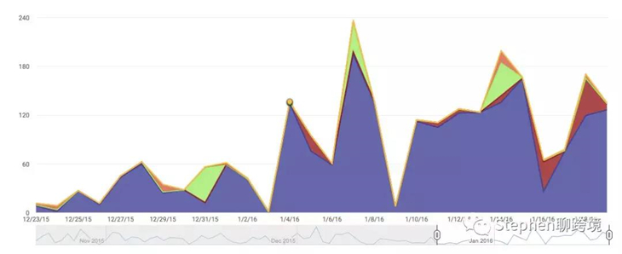

[YouTube](https://ythunder.com/) Analytics的统计维度很多，可以让你知道哪些视频获得的观看时间最多，观众粘度，受众特征，访客的位置，设备，以及分享数量，评论数等。可以让你明白你的观众是谁，**了解用户是从哪里找到你的视频的。**认清方向和集中精力做最有效果的事情。

以上就是[youtube](https://ythunder.com/)频道运营中需要主要的几个要点，如果你按照这些步骤操作，你的频道的用户数（粉丝）一定会得到明显的增长。

增加YouTube观看次数：[ythunder.com](https://ythunder.com/)